CMS（content management system），内容管理系统。

1. CMS之关于“千人前面”的猜想

核心：内容创建、内容发布，按照一定的规则创建一条内容，然后发布到指定位置的过程。

电商初期，没有用户数据累积，用户画像没有建立，CMS相对简单，内容创建靠运营手工填入，手动发布；而在当下，像京东、淘宝这种大型电商平台，估计CMS对接了素材中心（后台商品中心、营销中心、广告中心等）、大数据分析中心（用户标签体系、用户行为数据、会员中心等），通过CMS与素材、数据中心连接就能实现自动生成前台频道等页面，做到千人前面，让不同类型的用户看到不同内容的首页。

千人前面大致实现流程：

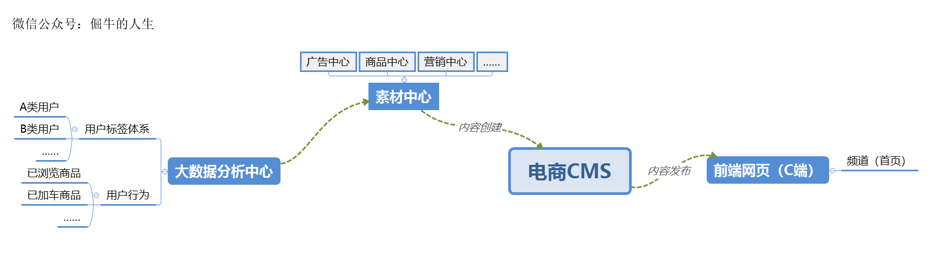

1. CMS如何动态化配置前台页面

工作流程：选择模板 》 数据录入 》 内容审核 》 内容发布

1. 电商CMS页面的动态化配置逻辑

电商首页的构成大致如下图所示：

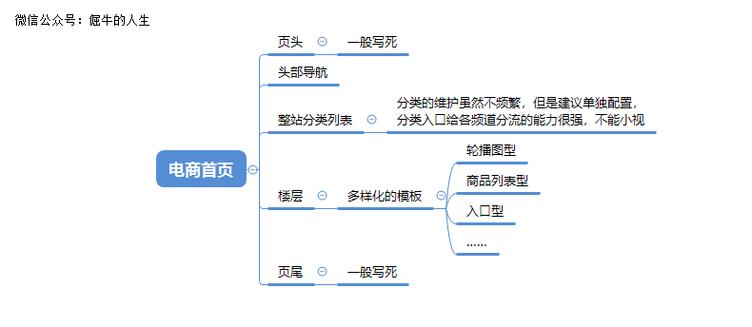

首页动态化配置逻辑大致如下所示：

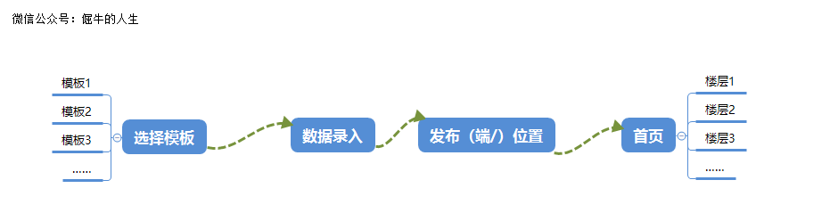

如何最大化让所有位置（场景）都成为动态化配置的呢？

1. CMS可配置的电商网站元素